Profª Joana Caetano Desafio 2

Olá amiguinhos!!!

Espero que estejam todos bem… Então já fizeste o teu Pote da Gratidão? Não te esqueças, há sempre algo a agradecer.

Preparado para mais um desafio?

O dia da mãe está a chegar, é já no próximo domingo, dia 3 de maio, o desafio que te proponho é criares um presente bem original, para ofereceres à mãe, deixo-te algumas sugestões:

​

Bom trabalho!

​

Tenho muitas saudades...Beijinhos.

[](https://www.google.com/url?sa=i&url=https://br.freepik.com/vetores-gratis/criancas-ficar-arco-iris_2440637.htm&psig=AOvVaw32B0wi98IrJHby4ADyQ0ul&ust=1586985671302000&source=images&cd=vfe&ved=0CAIQjRxqFwoTCKCi4Mfs6OgCFQAAAAAdAAAAABAD)

**Desafio nº2 -**Presente para a mãe

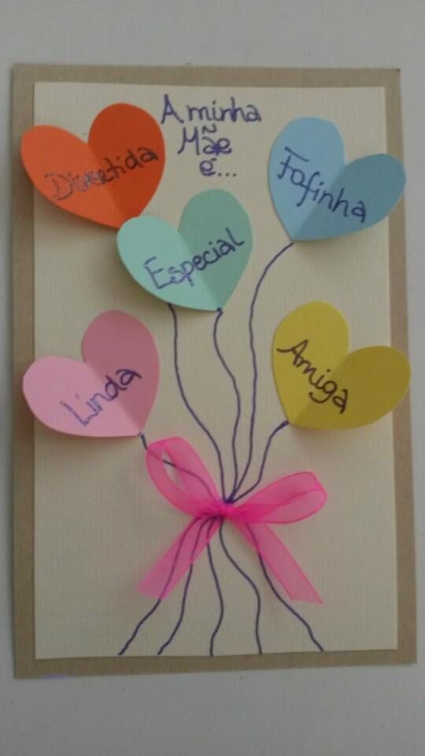  

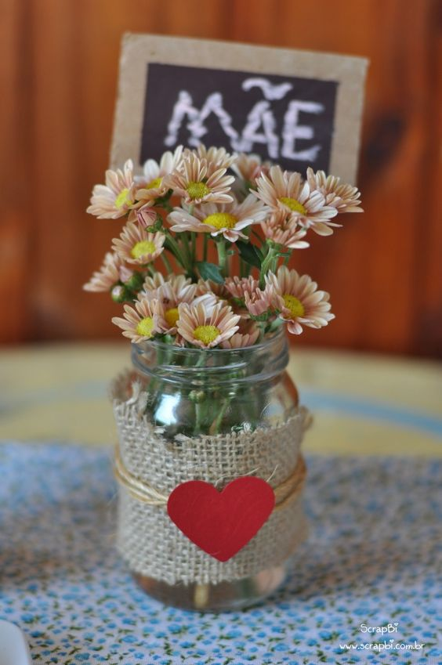 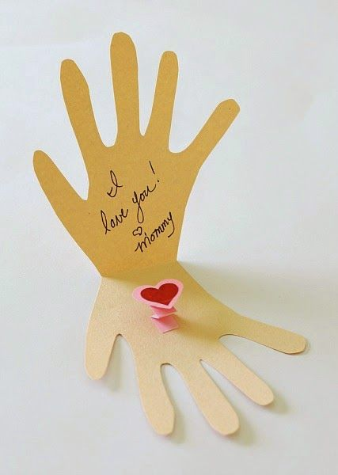 Bom trabalho!!!

Envia-me uma foto do teu trabalho, para [joanacaetano@escolaspeniche.pt](mailto:joanacaetano@escolaspeniche.pt)